**1. A feladat az 1871–1914 között létrejött európai szövetségi rendszerekkel kapcsolatos. 13 p.**



a) Kösse össze vonalakkal az alábbi katonai szövetségekben résztvevő országok **akkori fővárosait**! Az Osztrák-Magyar Monarchia esetén mindkét főváros elfogadható! A vonalakra írja rá a szövetség számjelét!

**1. Három császár szövetsége 2. A „hármas antant”**

b) **Az 1. sorszámú szövetségben** **mely európai ország** politikai szándékai érvényesültek meghatározó módon?

......................................................................................................................................................

c) Nevezze meg azt a **politikus**t, aki meghatározó szerepet játszott e szövetség megkötésében! …………………….

d) Röviden fogalmazza meg, mely cél vezette ezt az országot és politikusát e szövetség kialakításában! …………………

……………………………………………………………………………………………………………………………

e) A „szívélyes” megállapodást (=entente cordiale) aláíró felek mely **földrajzi területen** lévő ellentéteiket rendezték ebben a szerződésben? ………………………………..

f) Melyik évben született ez a kétoldalú megállapodás?........................ Mikor bővült hármas antanttá?.......................

g) Miért kötötték/ mi vette rá az entente cordiale-t megkötő hatalmakat a megállapodásra. Fejtse ki egy teljes mondatban:

………………………………………………………………………………………………………………………………

……………………………………………………………………………………………………………………………….

**2. A feladat az első világháborús szövetségi rendszerek kialakulásához kapcsolódik. Töltse ki a táblázatot a források és ismeretei alapján!** *Egy forrásrészlet kimarad!*  **8 pont**

1. „Ha a jelen háromoldalú szerződésben részt nem vevő valamelyik hatalom veszélyeztetné az egyik magas szerződő fél államának biztonságát, és a veszélyeztetett fél ennélfogva hadüzenetre kényszerülne.”
2. „… a Francia Köztársaság kormánya a maga részéről kijelenti, hogy nem fogja akadályozni Anglia cselekedeteit ebben az országban.”
3. „…mindkét magas szerződő fél köteles egymásnak birodalma teljes fegyveres erejével segítséget nyújtani, s ennek megfelelően csakis együttesen és közös megegyezés esetén békét kötni.”
4. „a másik kettő magas szerződő fél köteles szövetségesével szemben jóindulatú semlegességet vállalni.”
5. „Ő brit felsége kormánya kijelenti, hogy nem áll szándékában Egyiptom politikai helyzetének megváltoztatása.”

|  |  |  |
| --- | --- | --- |
| **A korábban létrejött szerződésre vonatkozó feladatok** | | |
| **A szerződés két szövegrészletének betűjelei** | **a)……………** | **b)…………..** |
| 1. **Szövetség neve** |  | |
| 1. **Keletkezésének évszáma** |  | |
| **A később létrejött szerződésre vonatkozó feladatok** | | |
| **A szerződés két szövegrészletének betűjelei** | **e) …………..** | **f) ……………..** |
| 1. **Szövetség neve** |  | |
| 1. **Keletkezésének évszáma** |  | |

**3. A feladat a XIX. századi balkáni konfliktusokhoz kapcsolódik. Azonosítsa a vaktérkép alapján az alábbiakban meghatározott városokat és területeket az akkori nevükön!** *Írja a meghatározásokhoz a vaktérképen található megfelelő sorszámot és a megfelelő földrajzi nevet!* 14p.



|  |  |  |
| --- | --- | --- |
| **Meghatározás** | **Város vagy terület**  **sorszáma** | **Város vagy terület neve** |
| a) Az Oszmán Birodalomtól a 19. században legkorábban teljesen függetlenné vált balkáni állam **fővárosa**, már az ókorban fontos politikai, gazdasági és kulturális központ volt. |  |  |
| b) Az Osztrák-Magyar Monarchia által előbb megszállt, majd bekebelezett balkáni tartomány. |  |  |
| c) Az orosz terjeszkedés áhított célja, az orosz flotta Fekete-tengerről  való kijutásának kulcsa, az ókor óta több birodalom fővárosa. |  |  |
| d) A létrejövő Román Királyság déli alkotóeleme, előzőleg török vazallus fejedelemség volt. |  |  |
| e) Az Oszmán Birodalomtól a 19. század elején autonómiát kapott, majd 1878-ban teljesen függetlenné vált balkáni állam **fővárosa**, 15. században Magyarországhoz tartozott és Hunyadi Jánosnak sikerült megvédenie az oszmánoktól. |  |  |
| f) Az Osztrák-Magyar Monarchia magyarországi területével határos, délszlávok lakta balkáni állam, amely a térségben a Monarchia törekvéseinek ellenérdekeltje/ellenzője volt. |  |  |
| g) 1878-ban oszmánoktól függetlenedő délszlávok lakta állam, amely kezdetben orosz támogatást élvezett, majd nyugati szomszédjával erősödő területi konfliktus miatt az oroszokkal ellentétes hatalmi tömbhöz közeledett. |  |  |

**4.** **A feladat a második ipari forradalommal és annak hatásaival kapcsolatos. 5 pont**

**1. -2. forrás**: 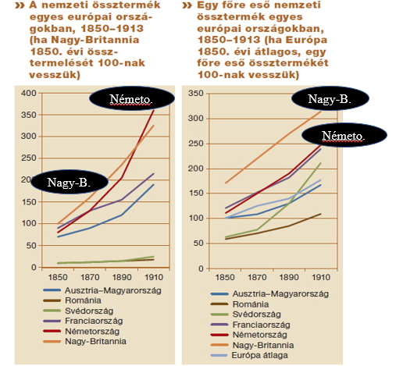

**a.) Melyik európai államnak volt a legmagasabb az össztermelése/összterméke 1910-re? Húzza alá a helyes választ!**  1. Nagy-Britannia 2. Németország

**b.) Mely európai államnak volt a legmagasabb az egy főre eső nemzeti összterméke 1910-re? Húzza alá a helyes választ!**  1. Nagy-Britannia 2. Németország

**c.)** **Fogalmazzon meg egy magyarázatot azzal kapcsolatban, hogy a két diagram adatai alapján miért eltérő a két európai nagyhatalom rangsora** : …………………………………………………………………………….

…………………………………………………………………………………………………………………………..

**d.) A második ipari forradalom egy munkaszervezési találmányát, illetve energiaforrását mutatják be a képek, írja a képek alá a találmány, illetve az energiaforrás elnevezését.**

|  |  |
| --- | --- |
| **3. forrás** | **4. forrás** |
| **A: …………………………** | **B: ………………………………..** |